Projekt om gedderne i Tryggevælde Å 2014-2015

Der vil i 2014 og 2015 blive foretaget et projekt omkring adfærden hos gedderne i Tryggevælde Å. Projektet udføres af DTU Aqua (Danmarks Tekniske Universitet), Institut for Akvatiske ressourcer, Sektion for Ferskvandsfiskeri- og Økologi, i samarbejde med Københavns Universitet (v. specialestuderende Lasse Højrup). Projektet vil foregå fra februar 2014 og frem til maj 2015.

Der er de seneste år kommet mere og mere fokus på de unikke bestande af brakvandslevende gedder og aborrer i Danmark. Brakvandsområderne skaber mulighed for store bestande med en god vækstrate, hvilket i sidste ende har mulighed for at have en stor rekreativ værdi.

Tryggevælde Å nær Køge har i mange år været kendt for en stor geddebestand med rigtig store individer. Det er dog uvist, hvorvidt gedderne vandrer op i åen fra Køge Bugt, er i åen hele året eller er en blanding af standfisk og vandrende fisk (to stammer). Men noget tyder på, at gedderne gyder i Tryggevælde Å i foråret (marts-april), hvorefter alle eller nogle vandrer ud i Køge Bugt efter gydningen for at vende tilbage til åen i løbet af efteråret og vinteren.

Mærkning med lyd-sendere
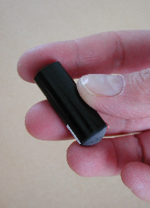
Projektet har til formål at undersøge geddernes vandringer i Tryggevælde Å og evt. ud i Køge Bugt for at få viden om geddernes adfærd. Projektet vil belyse, hvor gedderne gyder, hvornår og hvor langt gedderne vandrer, og hvad der afgør, hvorvidt de vandrer. Denne viden kan være med til at skabe et bedre grundlag for den fremtidige forvaltning af brakvandsgeddebestande i Danmark.

I projektet er 30 af åens gedder blevet forsynet med en lille lyd-sender, som gør os i stand til at få oplysninger om geddernes færden i åen i løbet af det næste år. Senderen vejer kun 11 g og er under bedøvelse blevet indopereret i bugen på gedden. Vi har gode erfaringer med den metode og ved, at gedden ikke lider overlast ved dette indgreb. Gedderne bliver genudsat kort efter monteringen, hvorefter de hurtigt vender tilbage til en naturlig adfærd. Operationssåret heler indefra, men vil være synligt et stykke tid efter.
Lyd-sender (1,3 x 3,6 cm) cm)cm)

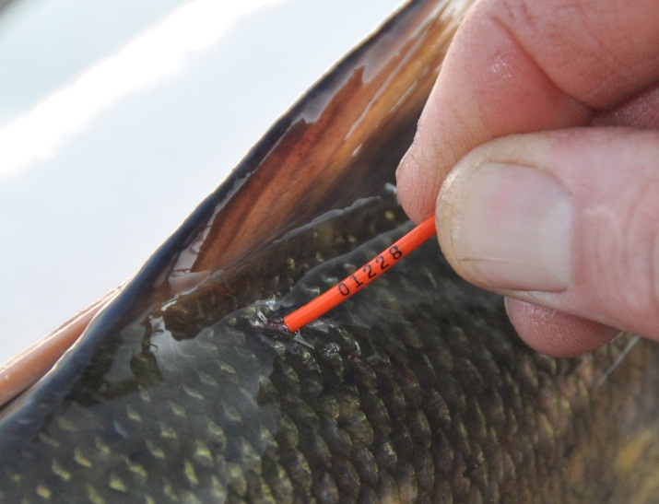
Ydre mærke
Floy-tag

Det er meget vigtigt for vores undersøgelse, at gedderne med lyd-sendere ikke bliver fanget og aflivet, mens undersøgelsen gennemføres. Derfor bliver der også monteret et ydre mærke på gedderne, så fisk med lyd-sendere kan genkendes. Mærket kaldes et Floy-tag og er en lille farvet plastikpind på 2,5 cm, enten gul, orange eller blå. Mærket sidder lige ved rygfinnen af gedden og har et lille nummer, som er vigtigt for at kunne genkende fisken.

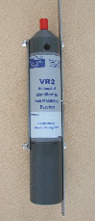
Lytte-stationer

Lyd-senderne på gedderne udsender små kodede lydbølger et helt år, og i den periode vil vi følge geddernes færden. Dette gør vi blandt andet ved at placere små lyttestationer, såkaldte lyttebøjer, forskellige steder i åen. Disse bøjer er placeret under vand på enten pæle eller med flydebøjer. De er placeret på strækningen fra Hårlev til udløbet i Køge Bugt og nær udløbet i sluseområdet samt udenfor udløbet. Disse bøjer opfanger lydbølgerne fra de mærkede gedder og kan således fortælle os, om der har været en af vores mærkede gedder i nærheden. Signalerne fra de mærkede fisk lagres i lyttebøjerne og vil blive aflæst af os med jævne mellemrum. Lyttebøjen er et aflangt rør på ca. 6 x 20 cm (se foto). Det er uhyre vigtigt for vores undersøgelser, at lyttebøjerne hele tiden er korrekt placeret og ikke fjernes eller beskadiges. Hvis en lyttebøje forsvinder, kan måneders arbejde gå tabt. Derfor, hvis man opdager en løst-liggende eller beskadiget lyttebøje, vil vi gerne have besked hurtigst muligt.

Lyttebøje
Færden på åen

I forbindelse med projektet er vi nødt til at færdes jævnligt på åen. Dette foregår i båd, og det vil være nødvendigt i nogle situationer at gøre brug af benzin- og elmotor. Vi har tilladelse til at bruge disse motorer på åen til videnskabeligt arbejde, men vil benytte dem så hensynsfuldt og skånsomt for åen og dens dyreliv som overhovedet muligt.

Hvis du fanger en mærket gedde:

Vores arbejde med at undersøge geddernes færden afhænger af et godt samarbejde med alle, der fisker i Tryggevælde Å og i Køge bugt; lystfiskere, erhvervs- og bierhversfiskere, og fritidsfiskere.. Så hvis du fanger en mærket gedde, vil vi gerne have at, du gør følgende:

- Noterer og fotograferer det ydre mærkes nummer (Floy-tag) samt noterer fangststed, dato, fangstredskab, længde og vægt. Disse oplysninger vil vi gerne bede om, at du enten sender eller ringer ind til DTU Aqua (lj@aqua.dtu.dk).

- At gedden bliver genudsat, så hurtigt og skånsomt som muligt

- Hvis gedden findes død eller er død i redskabet: Gedden nedfryses. Vi vil meget gerne have hele gedden inklusiv senderen tilbage så hurtig som muligt samt oplysninger om fangststed og dato samt fangstredskab.

- Der udbetales en dusør på 100 kr. for oplysningerne om en mærket gedde, der er fanget og genudsat. Samme dusør udbetales for en gedde med sender, der er død.

På forhånd tak

Med venlig hilsen

Lasse Birch Højrup, specialestuderende i biologi ved Københavns Universitet

26 28 32 04

lasse.tinca@gmail.com

og

Lene Jacobsen, seniorforsker, projektleder DTU Aqua

Tlf: 35883132

lj@aqua.dtu.dk

Danmarks tekniske Universitet, DTU Aqua
Sektion for Ferskvandsfiskeri og Økologi
Vejlsøvej 39, 8600 Silkeborg.

